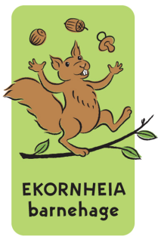
UKE 1.

Drm. 15.okt-18

Uke 1 av prosjektet er over og denne uka har vi:
- Fjernet trær og fått opp bygge gjerder.
- Det ble gjennomgått tegninger på foreldremøte og spørsmål rundt sikkerhet kom opp.
- Alle ansatte har vært gjennom førstehjelpskurs samt at alle har tatt et sikkerhetskort som går på risikovurderinger, gjennomgang av ulike rutiner, varslingsplaner og handlingsplaner.
- Vi har hatt graver inne for å klargjøre for brakker.
- Vi satt opp ekstra sikring for at barna ikke skal ha mulighet til å komme seg opp til porten.
- Alle ansatte er svært skjerpet med tanke på støy og sikkerhet og vil muligens ta seg noen turer ettersom graving og bygging pågår. Dette vil bli tatt avgjørelser på morgenmøtet barnehagen har hver dag kl. 09.00.
- På morgenmøtet kl. 09 vil det bli opplyst om hva planen er fo dagen og HMS tiltak ved evt. behov for det. Det vil bli tatt utekontroll hver dag.

Dersom det skulle være noen spørsmål knyttet til prosjektet er dere velkomne til å ta kontakt med meg på tlf. 905 87 366 eller på styrer@ekornheia.no

Spent og glad hilsen fra

______________________________________
Daglig leder ved Ekornheia Barnehage SA

UKE 2.

Drm. 22.okt-18
Uke 2 av prosjektet er over og denne uka har vi:

- Det har blitt foretatt en miljøsanering av bygget som skal rives.

Dersom det skulle være noen spørsmål knyttet til prosjektet er dere velkomne til å ta kontakt med meg på tlf. 905 87 366 eller på styrer@ekornheia.no

Spent og glad hilsen fra

______________________________________
Daglig leder ved Ekornheia Barnehage SA

